**Василевская Марьяна, Мария, Марта (Wasilewska Mariana, Maria, Marta)**

28 сентября 1800 г – крещение дочери Марьяны (НИАБ 937-4-32, лист 3, №30/1800-р).

21 ноября 1802 г – крещение сына Иоанна (НИАБ 937-4-32, лист 7об, №39/1802-р).

15 августа 1807 г – крещение сына Игнатия (НИАБ 937-4-32, лист 16, №14/1807-р).

6 февраля 1810 г – крещение сына Петра (НИАБ 937-4-32, лист 21об, №7/1810-р).

**НИАБ 937-4-32:** Лист 3. **Метрическая запись №30/1800-р.**

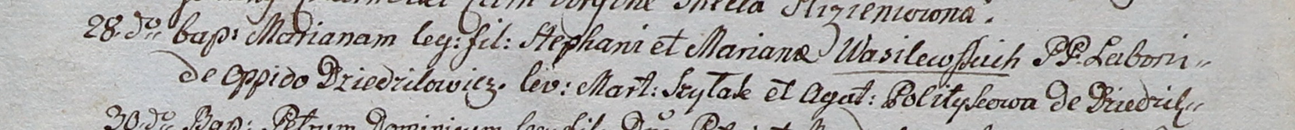

Дедиловичский костел Наисвятейшего Сердца Иисуса. 28 сентября 1800 года. Метрическая запись о крещении.

Wasilewska Mariana – дочь крестьян с деревни Дедиловичи.

Wasilewski Stephan – отец.

Wasilewska Mariana – мать.

Szyłak Marcin – крестный отец.

Politykowa Agatha – крестная мать, с деревни Дедиловичи.

Linhart Hyacinthus – ксёндз.

**НИАБ 937-4-32:** Лист 7об. **Метрическая запись №39/1802-р.**

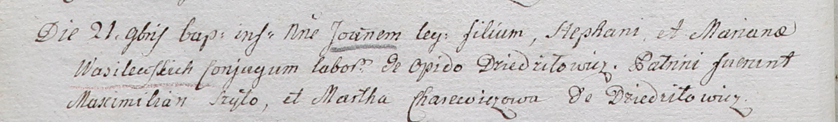

Дедиловичский костел Наисвятейшего Сердца Иисуса. 21 ноября 1802 года. Метрическая запись о крещении.

Wasilewski Joann – сын крестьян с местечка Дедиловичи.

Wasilewski Stephan – отец.

Wasilewska Mariana – мать.

Szyło Maximilian – крестный отец.

Charewiczowa Martha – крестная мать, с деревни Дедиловичи.

Linhart Hyacinthus – ксёндз.

**НИАБ 937-4-32:** Лист 16. **Метрическая запись №14/1807-р.**

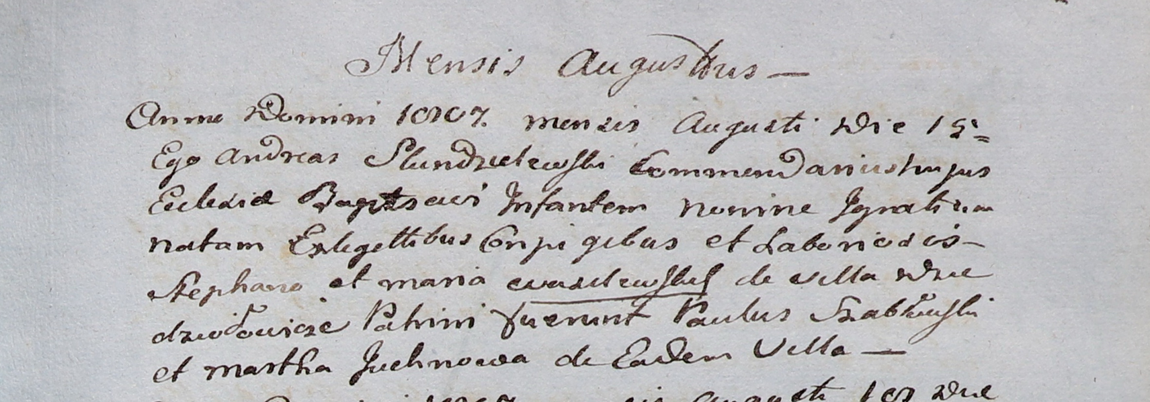

Дедиловичский костел Наисвятейшего Сердца Иисуса. 15 августа 1807 года. Метрическая запись о крещении.

Wasilewski Jgnati – сын крестьян с деревни Дедиловичи.

Wasilewski Stephan – отец.

Wasilewska Maria – мать.

Szabłowski Paul – крестный отец.

Juchnowa Martha – крестная мать, с деревни Дедиловичи.

Scindzelewski Andreas – ксёндз, викарий Дедиловичский.

**НИАБ 937-4-32:** Лист 21об. **Метрическая запись №7/1810-р.**

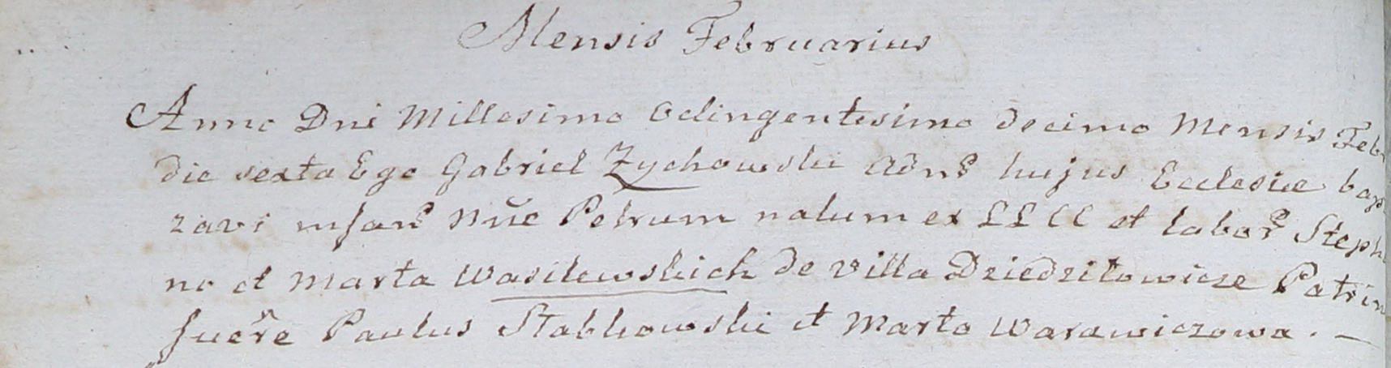

Дедиловичский костел Наисвятейшего Сердца Иисуса. 6 февраля 1810 года. Метрическая запись о крещении.

Wasilewski Petrus – сын крестьян с деревни Дедиловичи.

Wasilewski Stephan – отец.

Wasilewska Marta – мать.

Słabkowski Paul – крестный отец.

Warawiczowa Marta – крестная мать.

Zychowski Gabriel – ксёндз.